


ADMINISTRATION SYSTÈME LINUX
MASTER 1 INFORMATIQUE
RAPPORT DU TP2
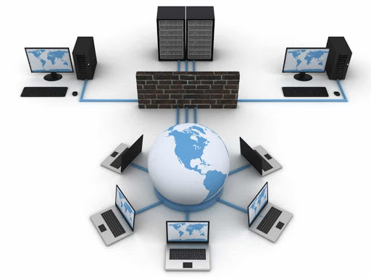

Membre du groupe :

IBRAHIMA BARRY 11509144

Prof : Mr Mamadou Sow

2.1 Conception du réseau
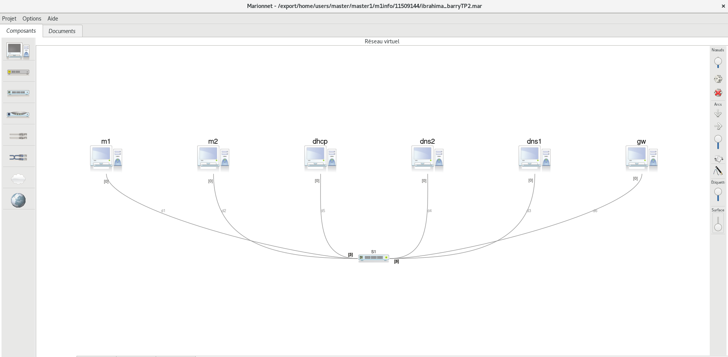

Demarrage et configuration des adresses ip des trois servers (dns1, dns2, dhcp)

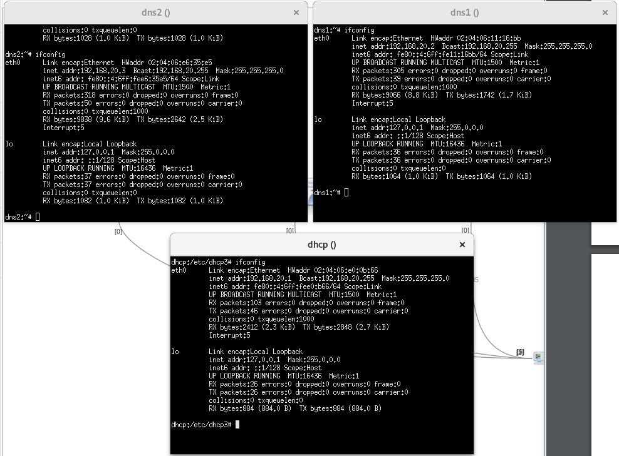
Configuration du server dhcp

mon fichier /etc/network/interfaces après modification
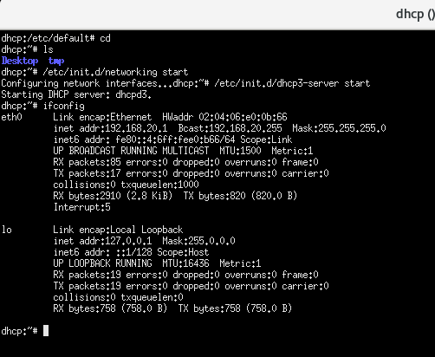
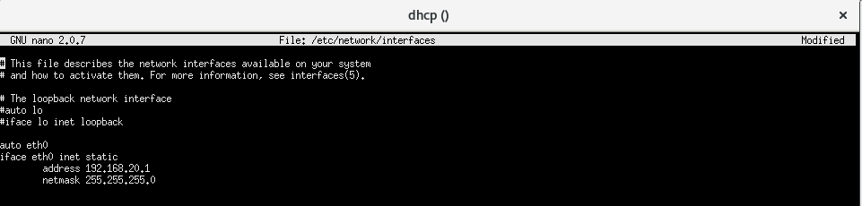
mon fichier /etc/dhcp3/dhcp.conf après modification

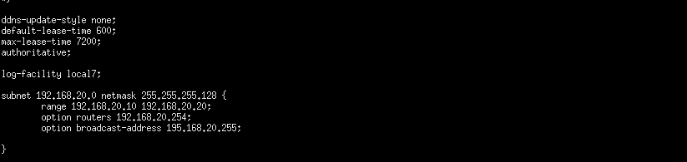
ifup -a pour activer tous les eth0

pour démarrer le server dhcp :

/etc/init.t/dhcp3-server start

pour stopper le server dhcp :

/etc/init.t/dhcp3-server stop

pour redemarrer le server dhcp :

/etc/init.t/dhcp3-server restart

J’ai configurer la machine (m1) en dhcp static

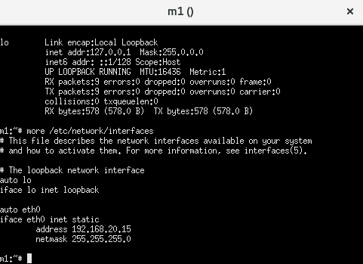

Puis la machine (m 2) en dhcp automatique
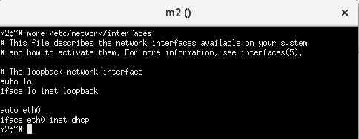

Après ifup -a ou /etc/init.d/networking start sur la machine (m 2) le dhcp l’attribut une adresse ip dans la plage définit ici : 192.168.20.10
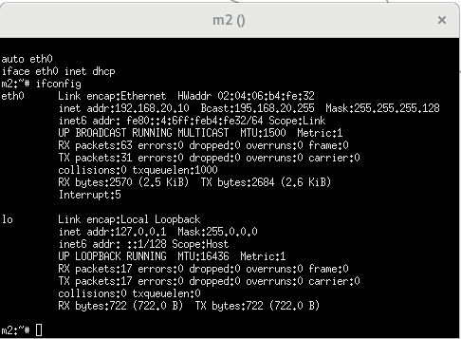

PARTIE DNS

